「エレメンタルナイツオンライン」チームイベント「にくきゅう団とハロウィンパーティー」開催！



現在、エレメンタルナイツでは、チームイベント「にくきゅう団とハロウィンパーティー」を開催しております。

●チームイベント「にくきゅう団とハロウィンパーティー」開催期間
2019/10/17(木) 17:00～2019/10/27(日)23:59まで

▼エレメンタルナイツオンライン公式ページ▼
http://rpgeko.com/

★イベント【にくきゅう団とハロウィンパーティー】★
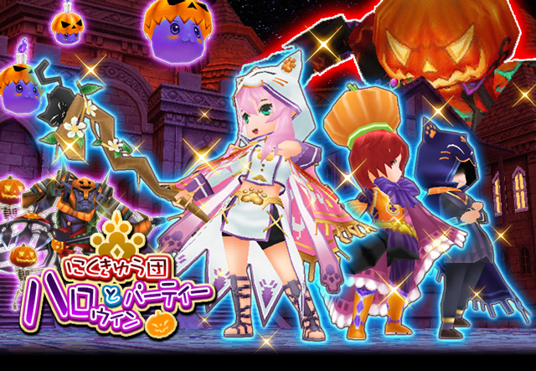
期間中、チームイベント[にくきゅう団とハロウィンパーティー]を開催します！
イベント限定マップに出現するイベントモンスターを倒し、討伐で獲得できるイベントポイントでランキングを競うイベントです。

ランキング報酬、クエスト報酬、ドロップアイテムなど、報酬アイテムが盛りだくさんです♪


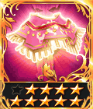

▼ランキング報酬武器▼
【ねこきゅう樹の杖★10】

右手用おしゃれ装備
物理クリティカル最大倍率+1.0 精神-100
スキル名：幾千のにくきゅう
効果：威力70の風属性ダメージを与える。連射可能。クリティカルが発生する場合がある。命中補正なし。[消費MP:30]

▼イベントクエスト報酬▼
【にくきゅう団フード】

頭用おしゃれ装備[MP+5]

★イベント応援！超お得パック発売★

期間限定で、チームイベントをサポートするイベント応援超お得パックが登場です。イベント期間中、1度しか購入できませんが、普段は絶対に購入できないほどお得なアイテムのセットとなっております。この機会に是非お求めください。

（※各パックは全プレイヤー期間中１度ずつ購入できます。）
★第三回スクリーンショットコンテスト★

【ハロウィン】にちなんだゲーム内のスクリーンショットコンテストを開催予定です。
ハロウィンらしく自由におしゃれしてTwitterに投稿してください！
見事優勝した方には豪華賞品をプレゼントします。
詳細は近日中にゲーム内のニュースにてご連絡いたします。

【過去の投稿作品の例】
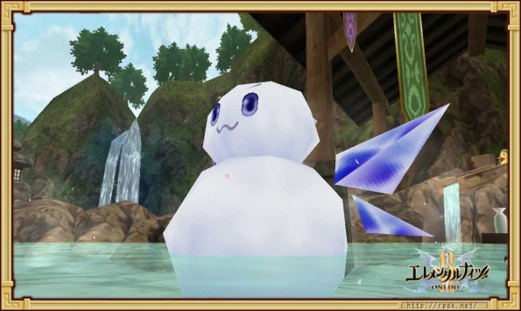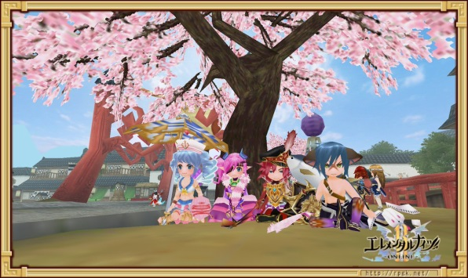
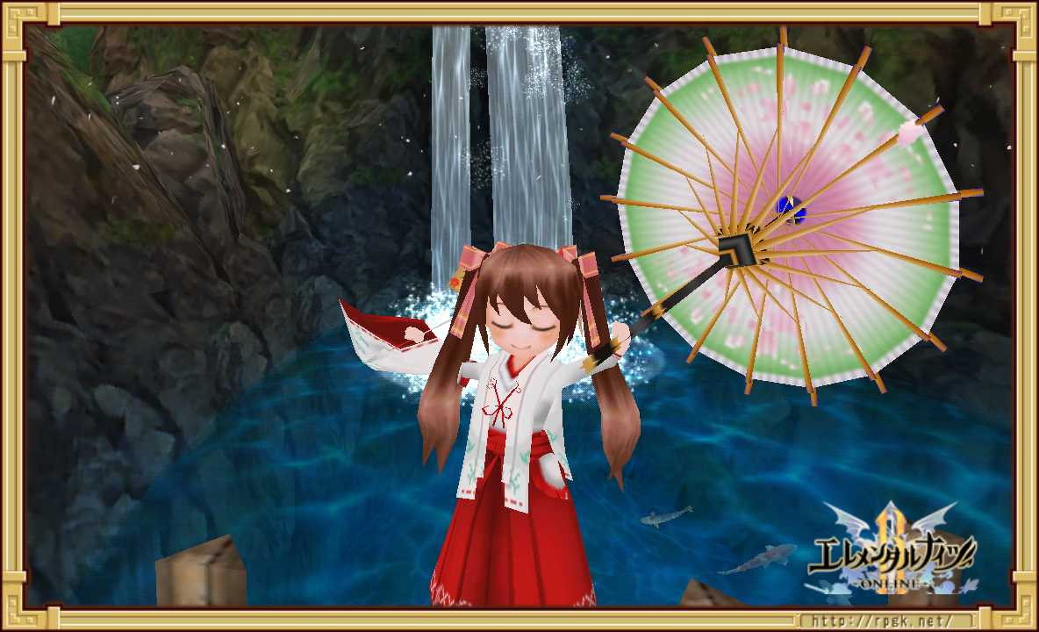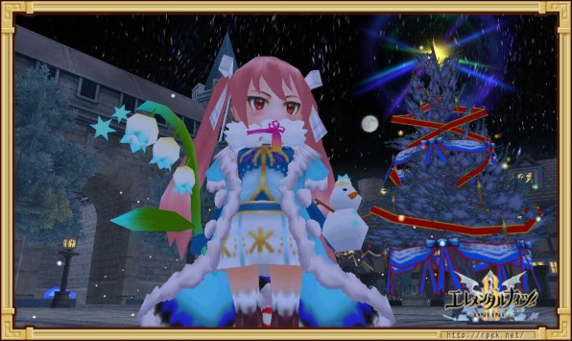

●第三回SSコンテスト
募集期間：2019年10月25日(金)～11月4日(月)23:59
結果発表：2019年11月7日(木)
テーマ：【ハロウィン】

▼最優秀賞(1名)
・エレナイガチャチケットx10
・エルロンドマジカルドリンクx3
・エルロンドパワフルドリンクx3
・突破の宝珠x30

▼優秀賞(5名)
・エレナイガチャチケットx5
・エルロンドマジカルドリンクx2
・エルロンドパワフルドリンクx2
・突破の宝珠x10

【応募方法】
１．@Ekoworldsをフォロー！
２．応募するスクリーンショットをツイートに添付！
３．ツイートに「#エレナイSSコンテスト」タグを付けて投稿！

※コンテストの詳細についてはゲーム内ニュースページで公開させていただきます。

▼【エレメンタルナイツオンラインとは】▼
エレメンタルナイツオンラインは多くの人々がリアルタイムで同時に冒険やバトルを繰り広げるMMORPGです。
壮大なスケールで広がる美麗な3Dのファンタジーの世界では世界をも揺るがす力をもつ巨大なドラゴンや伝説の武具の数々が登場。
2000種類を超える装備や様々な職業のスキルを組み合わせて自分好みのキャラクターを育てよう！

■運営企業
株式会社ウインライト
https://www.winlight.co.jp/

エレメンタルナイツオンライン公式サイト
http://rpgeko.com/

■コピーライト
（c）WINLIGHT

